 | دستورالعمل ایمنی فرایند انحلال کیک کربنات و هیدروکسید نیکل | کد مدرک: HSEW-03  تاریخ تهیه: 1404/04/18  تاریخ بازنگری:

 |   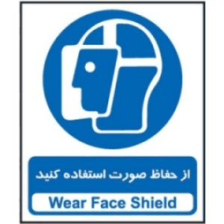  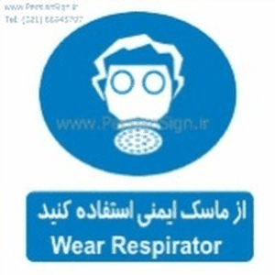        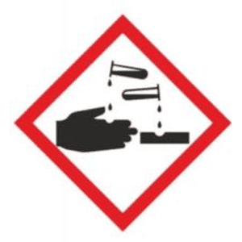
  ۱- ایمنی فردی | • استفاده کامل از ماسک شیمیایی تمام‌صورت، شیلد صورت و عینک ایمنی، لباس مقاوم در برابر اسید، دستکش بلند ضد اسید و کفش ایمنی ضد اسید الزامی است و استفاده از تجهیزات معیوب ممنوع است.
  ۲- ایمنی عمومی | • فقط اپراتورهای آموزش‌دیده و تأییدشده مجاز به انجام این فرایند هستند.  • حضور حداقل دو نفر اپراتور در طول فرایند الزامی است.  • پیش از شروع کار، از عملکرد صحیح تجهیزات شامل اسکرابر، سیستم تهویه، پمپ‌ها، مخازن، دوش و چشم‌شوی اضطراری اطمینان حاصل شود.  • مسیرهای فرار اضطراری باید باز، مشخص و بدون مانع باشند.  • ظروف حاوی اسید باید دارای برچسب شناسایی واضح و در محل امن قرار گرفته باشند.  • در صورت نشت اسید، کف‌کردن شدید، افزایش دمای ناگهانی، لرزش غیرعادی یا تولید گاز شدید، فرایند بالافاصله متوقف شده و موضوع به واحد HSE اطلاع داده شود.  • در صورت تماس با مواد شیمیایی، فوری به دوش اضطراری مراجعه و حداقل ۱۵ دقیقه شستشو دهید.
  ۳- اقدامات احتیاطی در طول انجام کار | • افزودن کیک نیکل به محلول به‌صورت تدریجی انجام شود؛ از بالا رفتن ناگهانی دما یا کف‌کردن جلوگیری شود.  • اسید سولفوریک فقط به‌صورت آرام و سوزنی افزوده شود تا از پاشش، بخار زیاد و تغییرات ناگهانی pH جلوگیری شود.  • در فرایندهای حاوی ترکیبات کربناتی، آمادگی برای کف‌کردن شدید وجود داشته باشد.  • دمای فرایند نباید از ۸۵ درجه سانتی‌گراد تجاوز کند؛ در صورت بالا رفتن دما، افزودن اسید بالافاصله متوقف شود.  • در شروع فرایند، از دمادهی خودداری شود، زیرا دمای محلول با واکنش اسید افزایش می‌یابد.  • افزودن کربنات کلسیم و آب اکسیژنه باید به‌صورت کنترل‌شده و همراه با پایش pH انجام شود.  • در مرحلهٔ استفاده از آب اکسیژنه، دما نباید زیر ۸۵ درجه سانتی‌گراد باشد.  • از تجمع مواد ریخته‌شده اطراف مخزن جلوگیری شود. در پایان کار، محل تمیز و ایمن باقی بماند.  • اپراتور باید در تمام مدت فرایند دما و pH را پایش کند و از نوسان شدید جلوگیری نماید.

تهیه‌کننده : | تأیید‌کننده :

